ВСЕРОССИЙСКИЙ ЗАОЧНЫЙ ФИНАНСОВО-ЭКОНОМИЧЕСКИЙ ИНСТИТУТ
КАФДРА АТОМАТИЗИРОВАННОЙ ОБРАБОТКИ ЭКОНОМИЧЕСКОЙ ИНФОРМАЦИИ

по дисциплине «Информатика»
на тему
Исполнитель:

Руководитель:
Дулькин Вадим Наумович

Москва – 2008

Оглавление

Стр.

Введение…………..………………………………………………………...2
ТЕОРЕТИЧЕСКАЯ ЧАСТЬ…………………………………………….…….......3
Введение…………….…………………………………………….………...3
Основные принципы функционирования ПК…………..….……………..4
Структура современного ПК…………...………………………………….6
Характеристики основных компонентов современного ПК………….....9
Архитектура ПК в будущем……………………………………………...18
ПРАКТИЧЕСКАЯ ЧАСТЬ……………………………………………………...22
Общая характеристика задачи……………………………………………22
Описание алгоритма решения задачи с использованием MS Excel…...25
Блок-схема алгоритма решения задачи…………………….…….……...31
Заключение………………………………………………………….….…32
Список использованной литературы………………………….…….…...33
Приложение 1……………………………………………………….…….34

Введение
Темой моей курсовой работы является «Архитектура современного ПК». Персональный компьютер (ПК) – это настольная или переносная ЭВМ, удовлетворяющая требованиям общедоступности и универсальности применения. ПК стал обязательным атрибутом в любом современном офисе. Это основная техническая база информационной технологии. Профессионалы, работающие вне компьютерной сферы, считают непременной составляющей своей компетентности знание аппаратной части персонального компьютера, хотя бы его основных технических характеристик. Особенно велик интерес к компьютерам среди молодежи, широко использующей их для своих целей.
Актуальность выбранной темы связана с тем, что современный рынок компьютерной техники столь разнообразен, что довольно не просто определить конфигурацию ПК с требуемыми характеристиками. Без специальных знаний здесь практически не обойтись.
Цель данной курсовой работы – дать основное представление о структуре и функциях аппаратной части персонального компьютера. Другими словами определить архитектуру современного ПК, которая будет описана в теоретической части данной курсовой работы.
Практическая часть предполагает закрепление знаний и навыков, полученных в процессе обучения, и состоит из решения задачи по расчету средней цены 1 литра топлива, для решения которой будет использован ППП MS Excel 2007 и его инструмент – сводная гистограмма.
Для выполнения курсовой работы, использованы технические средства: однопроцессорный компьютер (процессор AMD Sempron 3000+, 1809 МГц), ОЗУ 1,50 ГБ .
Программные средства: операционная система Windows XP, пакет прикладных программ – MS Office 2007 (текстовый процессор MS Word 2007 табличный процессор MS Excel 2007).

ТЕОРЕТИЧЕСКАЯ ЧАСТЬ

Введение
Архитектор, проектируя здание, обязан не только позаботиться о его красоте и форме, но и представить подробный план здания (структуры), предусмотреть надежность, безопасность, удобство его эксплуатации и использование эффективных технологий. Таким образом он решает вопросы взаимодействия проектируемого здания с окружающей средой, с людьми, для которых здание строится.
Подобное можно сказать и об архитектуре компьютера, которая связана с набором качеств, влияющих на ее взаимодействие с пользователем. Под архитектурой компьютера понимается его логическая организация, структура, совокупность его свойств и характеристик, существенных для пользователя. Основное внимание при этом уделяется структуре и функциональным возможностям машины, которые можно разделить на основные и дополнительные. Основные функции определяют назначение ЭВМ: обработка и хранение информации, обмен информацией с внешними объектами. Дополнительные функции повышают эффективность выполнения основных функций: обеспечивают эффективные режимы ее работы, диалог с пользователем, высокую надежность и др. Названные функции ЭВМ реализуются с помощью ее компонентов: аппаратных и программных средств.
Одним из существенных достоинств современного ПК является гибкость архитектуры, обеспечивающая ее адаптивность к разнообразным применениям в сфере управления, науки, образования и в быту.

Основные принципы функционирования ПК

Исторически компьютер появился как машина для вычислений и назывался электронной вычислительной машиной – ЭВМ. Структура такого устройства была описана знаменитым математиком Джоном фон Нейманом в 1945 г. Современные компьютеры, базируясь на тех же принципах, имеют некоторые отличия, обусловленные развитием техники и служащие решению важных для пользователя задач (рис. 1).
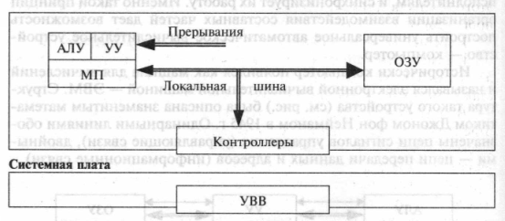
Рис.1 . Структурная схема современного ПК
Компьютер состоит из :
- АЛУ – арифметическое логическое устройство. Преобразует информацию, выполняя сложение, вычитание и основные логические операции «И», «ИЛИ», «НЕ».
- УУ – устройство управления. Организует процесс выполнения программ.
- ОЗУ – оперативное запоминающее устройство, или память.
- УВВ – устройства ввода и вывода. Получают информацию извне, выводят ее получателю.
Достижения микроэлектроники позволили объединить в одной сверхбольшой интегральной схеме, называемой микропроцессором (МП) или процессором, АЛУ и УУ. Уменьшение габаритов ОЗУ позволило разместить МП и ОЗУ на одной электронной плате, называемой системной, или материнской. Все связи между отдельными устройствами объединены в пучок параллельных проводов – локальную или системную шину. В состав этой шины входят шина данных, по которой передаются из ОЗУ в МП также и команды, шина адреса и шина управления. УВВ включают УВВ и управляющие ими контроллеры (карты), включаемые в системную плату или установленные прямо на ней.
В современных ПК возможна также параллельная работа нескольких процессоров. За счет распараллеливания выполнения одной задачи или параллельного выполнения многих задач достигается увеличение общей производительности компьютера. Для этого предусматривают цепи, связывающие между собой отдельные процессоры. Двухпроцессорные машины отличаются от однопроцессорных прежде всего именно более «мягкой» реакцией на действия пользователя, особенно если в системе одновременно запущено несколько задач.
Важным элементом структуры современного компьютера и принципа его действия являются сигналы и понятия прерываний. Если в микропроцессор извне поступает сигнал запроса на прерывание, выполнение текущей программы приостанавливается, в заранее определенной области ОЗУ сохраняются все промежуточные результаты и адрес останова в программе, и микропроцессор выполняет специальную программу обработки прерывания, в которой указано, что надо сделать в этом случае. После ее завершения восстанавливаются все промежуточные результаты, и микропроцессор продолжает выполнение текущей программы с запомненного ранее адреса. [2. C. 40]
В основу архитектуры современных ПК положен магистрально-модульный принцип. Этот принцип позволяет самим комплектовать нужную конфигурацию компьютера и при необходимости производить ее модернизацию. Модульная организация опирается на шинный метод обмена информацией между модулями (устройствами). Этот принцип также называют принципом открытой архитектуры.
Структура современного ПК

Структура компьютера – это некоторая модель, устанавливающая состав, порядок и принципы взаимодействия входящих в нее компонентов (рис.2).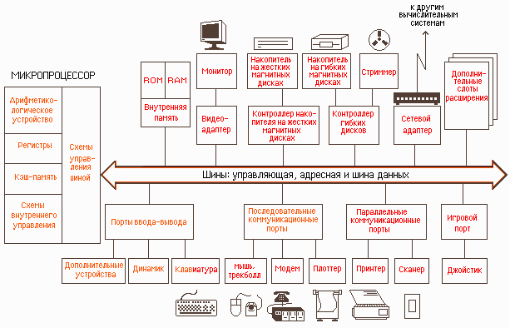
Рис. 2. Структурная схема ПК
Рассмотрим принципы взаимодействия основных устройств ПК.
Материнская (системная) плата – важнейший элемент ПК, к которому подключено всё то, что составляет сам компьютер (рис. 3). В нее устанавливается процессор, оперативная память, микропроцессорный комплект (чипсет), с ней связаны жесткий диск и CD-ROM, к ней подключаются различные дополнительные устройства.
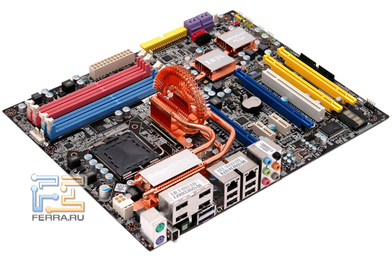
Рис. 3. Системная плата MSI X48 Platinum
Таким образом, материнская плата, центральный процессор, оперативная память составляют основу ПК, от их производительности зависит производительность компьютера в целом. На материнской плате находятся специальные перемычки – джамперы, позволяющие подстроить ее под тип процессора и других устройств, устанавливаемых на ней. На материнской плате устанавливаются разъемы для установки дополнительных устройств – слоты расширения. Все дополнительные устройства взаимодействуют с процессором и оперативной памятью через системную магистраль передачи данных – шину. Виды слотов расширения различаются по типу шины.
Аппаратно-логические устройства, отвечающие за совместное функционирование различных компонентов, называют интерфейсами. (рис.4).
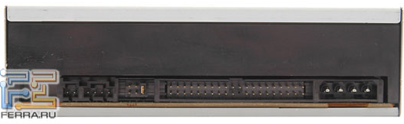
Рис.4. Интерфейс Parallel ATA
Современный компьютер заполнен разными интерфейсами, обеспечивающими всеобщее взаимодействие. В основе построения интерфейсов лежат унификация и стандартизация (использование единых способов кодирования данных, форматов данных, стандартизация соединительных элементов – разъемов и т.д.). Именно совокупность интерфейсов, реализованных в компьютере, образует архитектуру компьютера.
Центральной частью компьютера является системный блок с присоединенными к нему клавиатурой, монитором и мышью (рис. 5, а)). Системный блок и монитор независимо друг от друга подключаются к источнику питания – сети переменного тока. В современных компьютерах дисплей и системный блок иногда монтируются в едином корпусе (Рис. 5, б)).
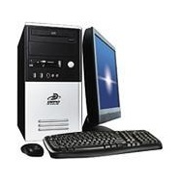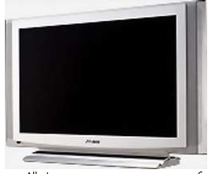
а) б)
Рис. 5. а) системный блок DEPO Ego 8311MN WV_HB, монитор, клавиатура и мышь; б) монитор Albatron со встроенным системным блоком
В системном блоке располагаются все основные устройства компьютера: микропроцессор, оперативная память, контроллеры, накопители, дисководы для компакт-дисков, блок питания, счетчик времени и другие устройства.
Все компоненты ПК по их функциональному отношению к работе с информацией можно условно разделить на:
- устройства обработки информации (центральный процессор, специализированные процессоры);
- устройства хранения информации (жесткий диск, CD-ROM, оперативная память и др.)
- устройства ввода информации (клавиатура, мышь, микрофон, сканер и т.д.)
- устройства вывода информации (монитор, принтер, акустическая система и т.д.).
Внутреннюю конфигурацию ПК можно представить в виде схемы (Приложение 1).

Характеристики основных компонентов современного ПК

Устройства обработки
Микропроцессор (центральный микропроцессор, CPU) – программно управляемое устройство, предназначенное для обработки информации под управлением программы, находящейся сейчас в оперативной памяти.
Физически микропроцессор представляет собой интегральную схему – тонкую пластинку кристаллического кремния прямоугольной формы площадью всего несколько квадратных сантиметров, на которой размещены схемы, реализующие все функции процессора (рис. 6). Микропроцессор установлен на материнской плате и связан с ней интерфейсом процессорного разъема (Socket). Следующие два года AMD готовят нам встречу с тремя новыми процессорными разъёмами: Socket AM2+, Socket AM3 и Socket F+. С ними будут выпускаться чипы, основанные на архитектуре, условно названной K8L.[7]
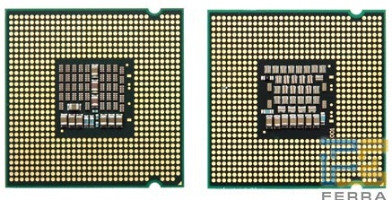
Рис. 6. Процессоры Pentium 4 (слева) и Pentium D (справа)

В состав микропроцессора входят АЛУ, устройство управления, внутренние регистры. УУ вырабатывает управляющие сигналы для выполнения команд, АЛУ – арифметические и логические операции над данными. Оно может состоять из нескольких блоков, например блока обработки целых чисел и блока обработки чисел с плавающей запятой.
Директор по технологиям Intel Патрик Гелсингер, отметил, что процессоры Intel следующего поколения будут поддерживать новый набор векторных инструкций AVX (Advanced Vector Extensions), которые позволят ускорить выполнение операций с плавающей запятой.[11]
В современных микропроцессорах в основу работы каждого блока положен принцип конвейера. Если в микропроцессоре имеется несколько блоков обработки, в основу работы которых положен принцип конвейера, то его архитектуру называют суперскалярной. Серия процессоров NVIDIA GeForce 6 имеет новую суперскалярную шейдерную архитектуру, которая удваивает количество операций на такт по сравнению с традиционными архитектурами. В результате производительность становится значительно выше одношейдерного нескалярного проектирования. Также, новая архитектура обеспечивает полноценную 32-битную точность операций с плавающей запятой, сохраняя при этом 16-битный режим сохранения в памяти.[6]
Основными характеристиками процессора являются: быстродействие, тактовая чистота и разрядность. По результатам тестирования, проведенного журналом «Железо», неплохие характеристики имеет четырехъядерный процессор Intel Core 2 Extreme QX6700 (частота процессора 2,66 ГГц, кэш второго уровня L2 8192 Кб, частота шины 1066 Мгц). [4]
Важным этапом в развитии аппаратных платформ Intel, по словам П. Гелсингера, станет появление новой архитектуры Nehalem. В Intel отмечают, что переход на архитектуру Nehalem позволит добиться значительного повышения производительности при одновременном снижении энергопотребления. Платформа Nehalem будет использовать новую системную архитектуру QuickPath Interconnect, включающую встроенный контроллер памяти и усовершенствованные каналы связи между компонентами. Процессоры на основе Nehalem получат от двух до восьми ядер и благодаря технологии Simultaneous Multi-threading смогут одновременно обрабатывать от четырех до шестнадцати потоков инструкций. Объем кэш-памяти третьего уровня сможет достигать 12 Мб. Процессоры Nehalem получат новый набор инструкций SSE4 и поддержку технологии Smart Cache для работы нескольких ядер с общим кэшем. [11]
Гелсингер также заметил, что позднее Intel планирует показать чип, разрабатывающийся в рамках проекта Larrabee. Larrabee будет предназначен, прежде всего, для ускорения различных расчетов, а также повышения производительности вычислительных систем, обрабатывающих данные научного, финансового характера и пр. Инициатива Larrabee предполагает создание многоядерного процессора, построенного на основе усовершенствованной архитектуры х86. Первые версии чипа, предположительно, будут насчитывать от 16 до 24 ядер и работать на тактовой частоте около 2 ГГц. Производительность процессора теоретически будет достигать одного терафлопса (триллиона операций с плавающей запятой в секунду). Ожидать появления продуктов на основе Larrabee следует ближе к концу 2009 года или в 2010 году. [10]
Связь между устройствами ПК осуществляется с помощью сопряжений, которые в вычислительной технике называются интерфейсами.
В персональном компьютере, как правило, используется структура с одним общим интерфейсом, называемым также системной шиной. При такой структуре все устройства компьютера обмениваются информацией и управляющими сигналами через системную шину. Физически она представляет собой систему функционально объединенных проводов, по которым передаются три потока данных: непосредственно информация, управляющие сигналы и адреса (рис. 7).
Несомненными достоинствами ПК с шинной структурой являются ее простота, а, следовательно, и невысокая стоимость; гибкость, так как унификация связи между устройствами позволяет достаточно легко включать в состав ПК новые модули, т.е. менять конфигурацию компьютера. К недостаткам следует отнести снижение производительности системы из-за задержек, связанных со временем ожидания устройствами возможности занять шину, пока осуществляется передача информации между устройствами с более высоким приоритетом. Для преодоления этого недостатка в персональных суперкомпьютерах используется архитектура с несколькими шинами.

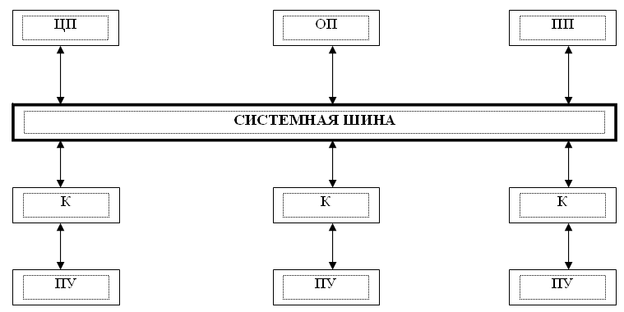
Рис.7. Шинная структура ПК
(ЦП - центральный процессор, ОП – оперативная память, ПП – постоянная память, К – контроллер, ПУ – периферийное устройство).

Максимальное количество одновременно передаваемой информации называется разрядностью шины. Чем больше разрядность шины, тем больше информации она может передать в единицу времени.
При работе с оперативной памятью шина проводит поиск нужного участка памяти и обменивается информацией с найденным участком. Эти задачи выполняют две части системной шины: адресная шина и шина данных.
Шина адреса предназначена для передачи адреса ячейки памяти или порта ввода-вывода. Разрядность адресной шины определяет адресное пространство процессора, т.е. количество ячеек памяти. У процессоров Intel Pentium (а именно они наиболее распространены в персональных компьютерах) адресная шина 32-разрядная.
Шина данных предназначена для передачи команд и данных, которые могут передаваться в любом направлении. В современных компьютерах разрядность шины данных составляет 64 бита.
Шина управления включает в себя все линии, которые обеспечивают работу общей шины. В большинстве современных процессоров шина управления 32-разрядная (например, в процессоре Intel Pentium), хотя существуют 64-разрядные процессоры и даже 128-разрядные.
Шина работает циклами. Количество циклов срабатывания шины в единицу времени называется частотой шины. В современных компьютерах частота процессора может превышать частоту системной шины. Корпорация Intel официально представила новые серверные процессоры Itanium серии 9100 (кодовое название Montvale). Процессор Itanium 9110N имеет тактовую частоту 1,6 ГГц, частота системной шины - 533 МГц.
Для каждого устройства в компьютере имеется электронная схема, которая им управляет, - контроллер. Все контроллеры взаимодействуют с процессором и оперативной памятью через системную плату.

Устройства хранения

Центральный процессор (ЦП) взаимодействует с внутренним ЗУ, называемым оперативным запоминающим устройством (ОЗУ) или оперативной памятью (ОП). ОП предназначена для приема, хранения и выдачи всей информации, необходимой для выполнения операций в ЦП. Кроме оперативной памяти во всех компьютерах обычно имеется внутренняя постоянная память, используемая для хранения постоянных данных и программ.
Оперативная память (ОП, англ. RAM – Random Access Memory – память с произвольным доступом) – это быстродействующее запоминающее устройство с прямым доступом процессора, которое предназначено для записи, считывания и временного хранения выполняемых программ и данных. Она ограничена по объему. ОП – электрическое устройство, и при выключении ПК все его содержимое пропадает.
В связи с этим на материнской плате есть микросхема «энергонезависимой памяти», так называемая СMOS-память (изготовленная по технологии CMOS – Comple Mentary Metal – oxide semiconductor), которая предназначена для длительного хранения данных о конфигурации и настройке компьютера. Для этого используют специальные электронные схемы со средним быстродействием, но очень малым энергопотреблением, питаемые от специального аккумулятора, установленного на материнской плате. Это полупостоянная память.
Данные записываются и считываются под управлением команд, содержащихся в другом виде памяти – BIOS (Basic Input-Output System), которая является базовой системой ввода-вывода – содержит наборы групп команд, называемых функциями, для непосредственного управления различными устройствами ПК.
Для ускорения доступа к оперативной памяти используется кэш-память (cache – запас). Это сверхбыстрая оперативная память, предназначенная для временного хранения текущих данных и помещенная между оперативной памятью и процессором. У современных микропроцессоров может быть кэш-память первого уровня, которая обычно встроена в тот же кристалл и работает на одинаковой с микропроцессором частоте. Для некоторых микропроцессоров предусмотрена еще кэш-память второго и третьего уровня (от 8Мб до 24Мб). Существуют два способа организации такой памяти: общая, когда команды и данные хранятся вместе, и разделенная, когда они хранятся в разных местах. Наличие разделенной кэш-памяти увеличивает производительность микропроцессора, сокращая среднее время доступа к используемым командам и данным.
Для хранения больших объемов информации, которые не используются в данный момент времени процессором, предназначаются внешние запоминающие устройства (ВЗУ). К ним относятся: винчестеры (жесткие магнитные диски), оптические диски, магнитно-оптические диски, флоппи диски, Zip and Jaz Iomega discs (относительно новые носители информации, которые призваны заменить гибкие магнитные диски. Они быстрые и большие по емкости (100 мегабайт - Zip, 1 гигабайт - Jaz)), магнитные ленты.
Ученые из Центра прикладной наноионики (CANi) при Университете штата Аризона (США) сообщили о создании нового типа памяти, позволяющей выпускать крошечные накопители емкостью до 1 Тб. Кроме столь впечатляющей емкости при малых размерах, чипы памяти на базе новой технологии смогут похвастаться низким энергопотреблением, превзойдя по этому показателю даже распространенную флэш-память. [8]
В современных ПК реализована виртуальная память, которая предоставляет пользователю возможность работы с расширенным пространством оперативной памяти. Виртуальная память представляет собой совокупность оперативной памяти и внешних запоминающих устройств, а также комплекса программно-аппаратных средств, обеспечивающих динамическую переадресацию данных, в результате чего пользователь не должен заботиться о том, где располагаются необходимые ему данные (в ОЗУ или ВЗУ), а функции по требуемому перемещению данных берет на себя вычислительная система. [1, С. 63]
Конструктивно элементы памяти выполнены в виде модулей, так что при желании можно сравнительно просто заменить их или установить дополнительные и тем самым изменить объем общей оперативной памяти компьютера. В настоящее время отдельные микросхемы памяти не устанавливаются на материнскую плату. Они объединяются в специальных печатных платах, образуя вместе с некоторыми дополнительными элементами модули памяти (SIMM- и DIMM-модули). [9]
Для подключения к системной шине различных внешних устройств существуют устройства – порты. Различают несколько типов портов: внутренний (таймерный), клавиатурный, коммуникационный, игровой (джойстик).
Коммуникационные порты обеспечивают подключение таких внешних устройств, как мышь, принтер, сканер, внешний модем и др. Эти порты подразделяются на последовательные (COM1, COM2, СОМ3, СОМ4) и параллельные (LPT1, LPT2, LPT3). Последовательные порты обеспечивают двусторонний побайтовый обмен последовательными кодами, они обычно используются для подключения мыши и модема.
Параллельные порты могут реализовать либо однонаправленную побайтовую передачу параллельных кодов, либо двунаправленную. Параллельный порт имеет более высокую скорость передачи информации, чем последовательные порты, и используется для подключения принтера.
Широкое распространение получил порт USB (Universal Serial Bus – универсальная последовательная шина). Он обеспечивает высокоскоростное подключение к компьютеру сразу нескольких периферийных устройств (сканера, цифровых камер и т.п.).
Также высокоскоростное подключение до 7 устройств (винчестеров, сканеров, СD-ROM и DVD-ROM дисководов и др.) к компьютеру реализует интерфейс малых вычислительных систем (Small Computer System Interface). SCSI-адаптеры размещаются в слотах расширения системной платы.[2, С. 56]

Устройства ввода и вывода

Совокупность ВЗУ и устройств ввода-вывода информации образует периферийную часть ЭВМ. Так как существует достаточно много разнообразных периферийных устройств, каждый ПК может быть укомплектован по-разному и иметь в своем составе те или иные периферийные устройства. Поэтому принято говорить о конфигурации ЭВМ, понимая под этим термином конкретный состав ее устройств с учетом их характеристик.
Передача информации из периферийных устройств в центральные называется операцией ввода, а передача информации из центральных устройств в периферийные – операцией вывода.
Производительность и эффективность использования ПК определяются не только возможностями его процессора и характеристиками ОП, но в большей степени составом его периферийных устройств, их техническими данными, а также способом организации их совместной работы с центральной частью ПК. [1, С. 64]
Внешними называются устройства, обеспечивающие ввод, вывод и накопление информации в ПК и взаимодействующие с процессором и оперативной памятью через системную шину, а также через порты ввода-вывода. К ним относятся как устройства, находящиеся вне системного блока (клавиатура, мышь, трекбол, тачпад, монитор, принтер, плоттер и другие), так и устройства, размещаемые внутри него (накопители на дисках, контроллеры устройств, внутренние факс-модемы и другие).
К устройствам вывода относятся: монитор, видеокарта, принтер, плоттер, сетевая карта.
Устройства ввода информации: клавиатура, мышь, трекбол, тачпад (TouchPad), сканер, цифровая камера, ТВ-тюнер, звуковая карта, микрофон и т.п.
На рисунке 9 наглядно изображены устройства ввода: тачпад (а) и трекбол (б).
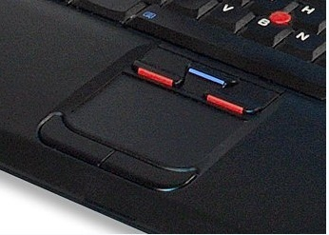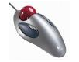
а) б)
Рис. 9. а) тачпад; б) трекбол

Архитектура ПК в будущем
Современный ПК используется в таких приложениях, для которых первоначально и не предназначался. 3D графика, потоковое видео, многоканальное аудио и высокоскоростные коммуникации стали настолько привычными и обязательными, что компьютерные системы находятся под постоянным напором новых требований к их архитектуре. К сожалению, ПК, которые мы видим в настоящее время, с их древними форм-факторами и унаследованной из поколения в поколение уродливостью, не могут в полной мере соответствовать требованиям, предъявляемым к современным ПК. Новая архитектура от NVIDIA - nForce, разработана фактически с чистого листа на основе нескольких новейших технологий, в результате чего получилась воистину современная платформа XXI века.
Архитектура NVIDIA nForce обладает самой производительной на сегодняшний день платформой; новой шиной AMD HyperTransport, связывающей обе части чипсета nForce - IGP и MCP, позволяющей добиться в шесть раз большей производительности, чем принятые в настоящие время внешние шинные соединения; многоканальным, высокопроизводительным аудио движком, позволяющим декодировать аудио по схеме Dolby Digital 5.1 в реальном времени. NVIDIA nForce составлена из двух "сопроцессоров": nForce Integrated Graphics Processor (IGP) и nForce Media and Communications Processor (MCP).[13]
Продолжая совершенствовать концепции дизайна персональных компьютеров, компании Microsoft и Hewlett-Packard недавно познакомили нас с еще одним вариантом ПК будущего. Разработка носит кодовое название Athens и с виду напоминает Tablet PC, подключенный проводом к стоящей отдельно док-станции небольшого размера. Прототип, демонстрировавшийся на конференции WinHEC в Новом Орлеане, предстал перед аудиторией в виде сравнительно небольшого по размерам «системного блока», соединенного с плоскопанельным монитором с диагональю 23 дюйма. Этот дисплей оснащен телефонной гарнитурой и видеокамерой, размещенными с разных сторон, в дисплейном модуле могут также размещаться медиа-порты и приводы для оптических дисков. Все остальные компоненты ПК, в том числе процессор и системная плата, помещены в компактное шасси, соединенное с дисплеем одним кабелем. По этому кабелю, как поясняют разработчики, осуществляются и подача питания на экран, и передача различных данных. Устройство работает с беспроводными клавиатурой и мышью. Таким образом прототип Athens представляет настольную систему, которая дает пользователю также возможность участвовать в видеоконференциях и разговаривать по телефону наряду с выполнением привычной работы с Web и электронной почтой (рис. 10).
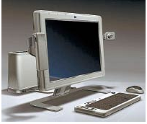
Рис. 10. Настольная система Athens с новой архитектурой
Как подчеркнул Байрон Сэндз, директор по вопросам передовых технологий подразделения персональных компьютеров HP, Athens разрабатывается не как элитное устройство, а как стандарт для настольных систем будущего. В целях продвижения на рынок новой эталонной архитектуры Microsoft намерена оказывать активную помощь производителям аппаратного обеспечения.[12]
Создание качественно новых вычислительных систем с более высокой производительностью и некоторыми характеристиками искусственного интеллекта, например с возможностью самообучения,- очень актуальная тема. Последние десять лет такие разработки ведутся во многих направлениях - наиболее успешными и быстро развивающимися из них являются квантовые компьютеры, нейрокомпьютеры и оптические компьютеры, поскольку современная элементная и технологическая база имеет все необходимое для их создания.
Носителем информации в оптических компьютерах будет световой поток. Весь набор полностью оптических логических устройств для синтеза более сложных блоков оптических компьютеров реализуется на основе пассивных нелинейных резонаторов-интерферометров. Элементы памяти оптического компьютера представляют собой полупроводниковые нелинейные оптические интерферометры, в основном, созданными из арсенида галлия (GaAs). К настоящему времени уже созданы и оптимизированы отдельные составляющие оптических компьютеров – оптические процессоры, ячейки памяти, однако до полной сборки еще далеко.
Основной строительной единицей квантового компьютера является кубит (qubit, Quantum Bit). Классический бит имеет лишь два состояния - 0 и 1, тогда как состояний кубита значительно больше. Для описания состояния квантовой системы было введено понятие волновой функции, ее значение представляется в виде вектора с большим числом значений. Для того чтобы практически реализовать квантовый компьютер, существуют несколько важных правил, которые в 1996 г. привел Дивиченцо. Без их выполнения не может быть построена ни одна квантовая система: точно известное число частиц системы, возможность приведения системы в точно известное начальное состояние, высокая степень изоляции от внешней среды, умение менять состояние системы согласно заданной последовательности элементарных преобразований. Выполнение этих требований вполне реально с помощью существующих квантовых технологий.
Нейрокомпьютеры - это совершенно новый тип вычислительной техники, иногда их называют биокомпьютерами. Нейрокомпьютеры можно строить на базе нейрочипов, которые функционально ориентированы на конкретный алгоритм, на решение конкретной задачи. Возможна эмуляция нейрокомпьютеров (моделирование) - как программно на ПЭВМ и суперЭВМ, так и программно-аппаратно на цифровых супербольших интегральных схемах. Искусственная нейронная сеть построена на нейроноподобных элементах - искусственных нейронах и нейроноподобных связях. Один искусственный нейрон может использоваться в работе нескольких (приблизительно похожих) алгоритмов обработки информации в сети, и каждый алгоритм осуществляется при помощи некоторого количества искусственных нейронов.
Недавно американская фирма Nantero из Бостона, разработала технологию, позволяющую серийно производить чипы памяти на нанотрубках до 10Гб данных. Память нового поколения, использующая массив фуллереновых трубок на поверхности чипа кремния (NRAM, Nanoscale Random Access Memory) будет хранить данные даже после отключения питания устройства. Резко может измениться структура компьютера. Загрузка компьютеров, оснащенных такой памятью, при включении будет происходить мгновенно. Да и быстродействие компьютеров значительно возрастет, так как не будет обращения к винчестеру. Винчестеры как таковые будут не нужны! Можно будет отказаться от системного блока!
Компьютер недалекого будущего состоит из следующих частей: жидкокристаллический дисплей 19 дюймов на котором сзади располагается системная плата с процессором и памятью. Сейчас Intel выпустила наборы системной логики 865 и 875, с двухканальным контроллером памяти. Наверное, будет 4-х и 8-ми канальная организация памяти. Емкость памяти компьютера 100-200 Гб. От южного моста можно оставить 6-канальный звук. От CD и DVD приводов можно будет отказаться так, как данные удобней будет переносить на компактной флэш-памяти.

ПРАКТИЧЕСКАЯ ЧАСТЬ
Общая характеристика задачи
Фирма ООО «Титаник» предоставляет услуги по перевозке грузов. Для определения затрат на приобретение материалов ежемесячно ведется учет количества приобретаемого топлива. Данные о ценах и количестве приобретенного топлива в течение месяца приведены на рис. 1.
- Построить таблицы по приведенным ниже данным.
- Выполнить расчет средней цены 1 л. топлива по каждому виду, данные расчета занести в таблицы (рис. 1). Средняя цена определяется как отношение общей суммы затрат на приобретение данного вида топлива в течение месяца к общему количеству приобретенного топлива за месяц.
- Организовать межтабличные связи для автоматического формирования ведомости затрат на приобретение топлива за квартал.
- Сформировать и заполнить сводную ведомость затрат на приобретение топлива за квартал, определить среднюю цену 1 л. топлива за квартал (рис. 2).
- Результаты расчета средней цены 1 л. топлива по каждому месяцу и по каждому виду топлива представить в графическом виде.

Ведомость затрат на приобретение ГСМ за январь 2006 г.
Наименование материала | 1 партия |  | 2 партия |  | 3 партия |  | Средняя цена за 1 л
 | цена, руб. | кол-во, л | цена, руб. | кол-во, л | цена, руб. | кол-во, л
Дизельное топливо | 14,20 | 250 | 14,50 | 200 | 14,25 | 310
Бензин АИ-92 | 15,40 | 310 | 15,15 | 275 | 15,50 | 355
Бензин АИ-95 | 16,25 | 145 | 16,20 | 120 | 16,35 | 170
средняя цена 1 л горючего за месяц:

Ведомость затрат на приобретение ГСМ за февраль 2006 г.
Наименование материала | 1 партия |  | 2 партия |  | 3 партия |  | Средняя цена за 1 л
 | цена, руб. | кол-во, л | цена, руб. | кол-во, л | цена, руб. | кол-во, л
Дизельное топливо | 14,30 | 240 | 14,35 | 250 | 14,25 | 270
Бензин АИ-92 | 15,45 | 320 | 15,50 | 320 | 15,55 | 300
Бензин АИ-95 | 16,30 | 160 | 16,35 | 180 | 16,40 | 150
средняя цена 1 л горючего за месяц:

Ведомость затрат на приобретение ГСМ за март 2006 г.
Наименование материала | 1 партия |  | 2 партия |  | 3 партия |  | Средняя цена за 1 л
 | цена, руб. | кол-во, л | цена, руб. | кол-во, л | цена, руб. | кол-во, л
Дизельное топливо | 14,50 | 220 | 14,45 | 250 | 14,55 | 200
Бензин АИ-92 | 15,65 | 290 | 15,60 | 320 | 15,75 | 280
Бензин АИ-95 | 16,45 | 155 | 16,40 | 195 | 16,50 | 120
средняя цена 1 л горючего за месяц:

Рис. 1. Данные о затратах на приобретение ГСМ по месяцам

 | ООО "Титаник
 |  |  |  |  |  | Расчетный период
 |  |  |  |  |  | с |  | по
 |  |  |  |  |  | __.__.20__ |  | __.__.20__
 | СВОДНАЯ ВЕДОМОСТЬ ЗАТРАТ НА ПРИОБРЕТЕНИЕ ГСМ за 1 квартал 2006 г.
 | Наименование материала | январь |  | февраль |  | март |  | Средняя цена за 1 л
 |  | средняя цена, руб. | количество, л | средняя цена, руб. | количество, л | средняя цена, руб. | количество, л
 | Дизельное топливо
 | Бензин АИ-92
 | Бензин АИ-95
 | Средняя цена 1 л горючего за квартал:
 | Бухгалтер _______________________

Рис. 2. Ведомость затрат на приобретение ГСМ за квартал

Цель решения задачи: на основании исходных данных необходимо рассчитать среднюю цену 1 л. топлива по каждому виду за месяц, а также за квартал 2006 г., сформировать и заполнить сводную ведомость затрат на приобретение топлива за квартал и представить полученные данные в графическом виде.
Место решения задачи: бухгалтерия фирмы ООО «Титаник».

Описание алгоритма решения задачи с использованием MS Excel
- Запускаем табличный процессор MS Excel.
- Создаем книгу с именем «Титаник».
- Лист 1 переименовываем в лист с названием «январь», создаем таблицу «Ведомость затрат на приобретение ГСМ за январь 2006 г.» и заполняем ее исходными данными.
- Разрабатываем структуру шаблона выходного документа «Ведомость затрат на приобретение ГСМ за январь 2006 г.»
Колонка электронной таблицы | Наименование (реквизит) | Тип данных | Формат данных
 |  |  | длина | точность
B | Наименование материала | текстовый | 50
C | цена, руб. | числовой | 10 | 2
D | кол-во, л | числовой | 10
E | цена, руб. | числовой | 10 | 2
F | кол-во, л | числовой | 10
G | цена, руб. | числовой | 10 | 2
H | кол-во, л | числовой | 10
I | Средняя цена за 1 л | числовой | 10 | 2

Таблицы «Ведомость затрат на приобретение ГСМ за февраль 2006 г.» и «Ведомость затрат на приобретение ГСМ за март 2006 г.» имеют аналогичную структуру.
- Выполняем расчет средней цены 1 л дизельного топлива по каждому виду: в ячейку I6 вводим формулу =(C6*D6+E6*F6+G6*H6)/(D6+F6+H6), Подведя указатель мыши к нижнему правому углу ячейки I6, нажав левую кнопку мыши и удерживая ее, копируем функцию до ячейки I8.
- Выполняем расчет средней цены 1 л горючего за месяц: в ячейку I9 вводим формулу =СУММ(I6:I8)/3.
- Аналогично делаем расчеты в таблице «Ведомости затрат на приобретение ГСМ за февраль 2006 г.» (лист «февраль») и таблице «Ведомости затрат на приобретение ГСМ за март 2006 г.» (лист «март»).
Получаем следующие выходные документы:

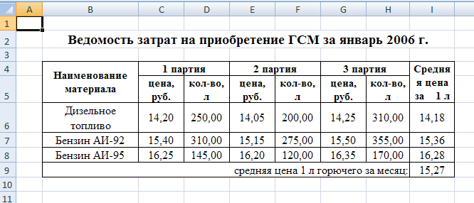

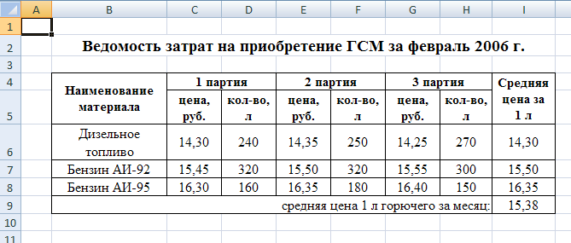

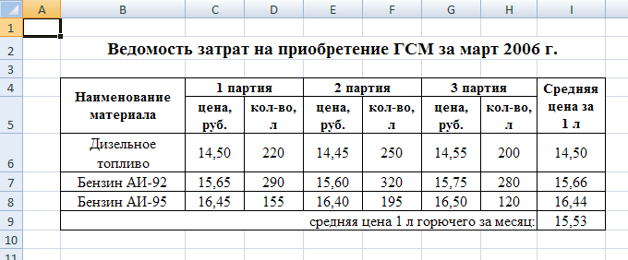
- Лист 4 переименовываем в лист с названием «квартал», создаем таблицу «Ведомость затрат на приобретение ГСМ за 1 квартал 2006 г.» и заполняем ее исходными данными.
- Разрабатываем структуру шаблона выходного документа «Ведомость затрат на приобретение ГСМ за квартал»:
Колонка электронной таблицы | Наименование (реквизит) | Тип данных | Формат данных
 |  |  | длина | точность
C | Наименование материала | текстовый | 50
D | средняя цена, руб. | числовой | 10 | 2
E | количество, л | числовой | 10
F | средняя цена, руб. | числовой | 10 | 2
G | количество, л | числовой | 10
H | средняя цена, руб. | числовой | 10 | 2
I | количество, л | числовой | 10
J | Средняя цена за 1 л | числовой | 10 | 2
- Организовываем межтабличные связи для автоматического формирования ведомости затрат на приобретение топлива за квартал.
- На основании межтабличных связей формируем сводную ведомость затрат на приобретение топлива за квартал (ячейки D12:I14). Определяем среднюю цену 1 л дизельного топлива за квартал: в ячейку J12 вводим формулу =(D12*E12+F12*G12+H12*I12)/(E12+G12+I12) Подведя указатель мыши к нижнему правому углу ячейки J12, нажав левую кнопку мыши и удерживая ее, копируем функцию до ячейки J14, тем самым узнаем сколько стоит 1 л бензина АИ-92 и бензина АИ-95. Затем рассчитываем среднюю цену 1 л топлива по трем видам за квартал: в ячейку J15 вводим формулу =СУММ(J12:J14)/3.
Получаем следующий выходной документ:
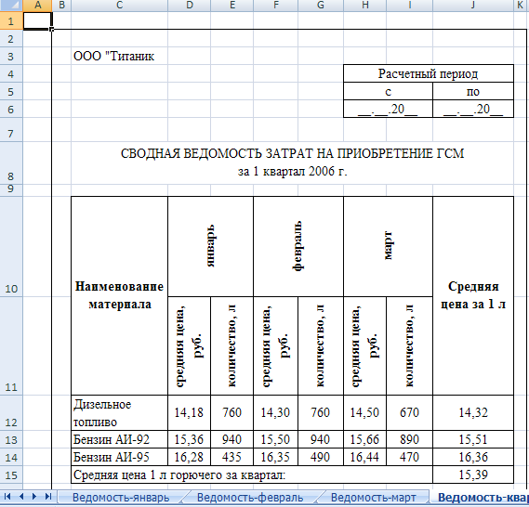
- Активизируем лист «январь», выберем в строке меню команды Формулы/Зависимости формул/Показать формулы. Получаем шаблон выходного документа «Ведомость затрат на приобретение ГСМ за январь 2006 г.» с формулами расчета:
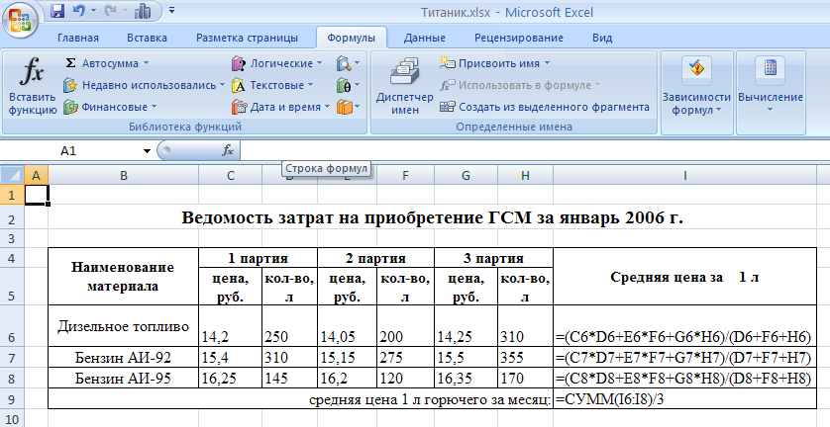
Аналогично получаем шаблоны выходных документов:
«Ведомость затрат на приобретение ГСМ за февраль 2006 г.» 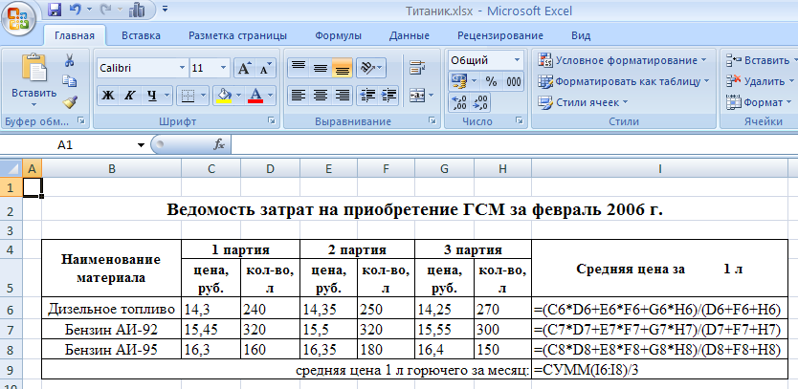

«Ведомость затрат на приобретение ГСМ за март 2006 г.» 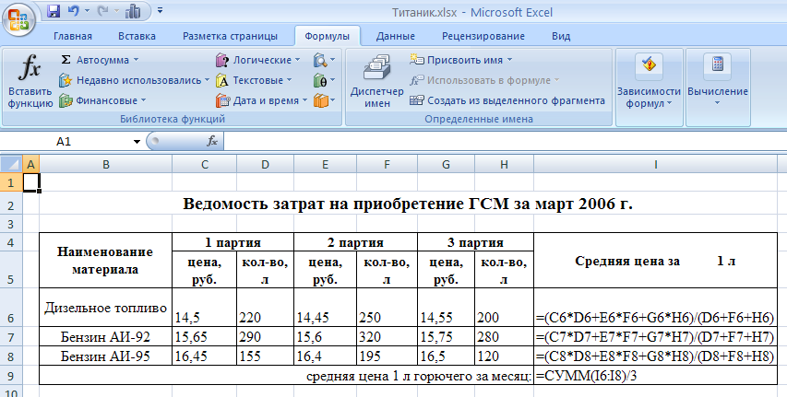

«Ведомость затрат на приобретение ГСМ за квартал 2006 г.» 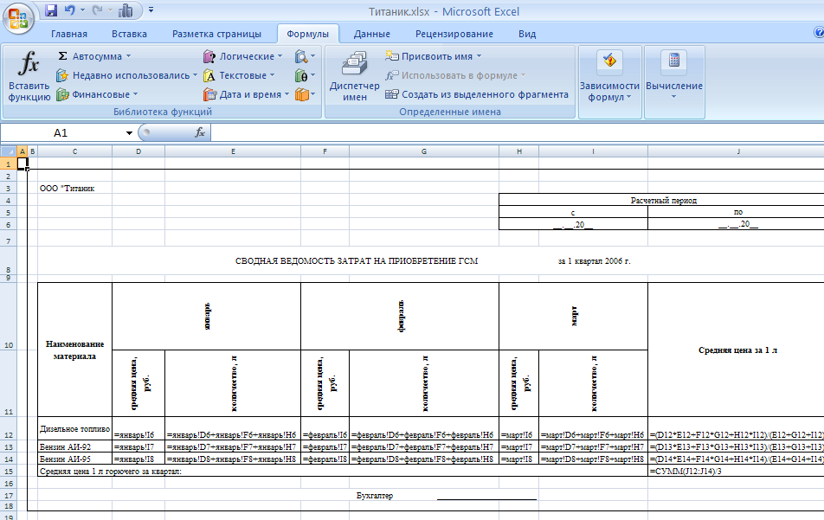

- С помощью Мастера диаграмм в MS Excel построим гистограмму средней цены 1 л топлива по каждому месяцу и по каждому виду топлива:

Блок-схема алгоритма решения задачи
1 – дизельное топливо; 2 – бензин АМ-92; 3 – бензин АИ-95; Ця – цена за 1 л топлива в январе; Кя – кол-во приобретенного топлива в январе; Цср – средняя цена 1 л топлива за месяц; Цср кв - средняя цена 1 л топлива за квартал

начало

Диз. топливо (1)
январь: Ця1, Кя1
февраль: Цф1, Кф1
Март: Цм1, Км1
Цср кв=(Цср1+Цср2+Цср3)/3

Цср кв
Бензин АИ-92 (2)
январь: Ця2, Кя2
февраль: Цф2, Кф2
Март: Цм2, Км2
конец

Бензин АИ-95 (3)
январь: Ця3, Кя3
февраль: Цф3, Кф3
Март: Цм3, Км3

Цср1=(Ця1*Кя1+ Цф1*Кф1+Цм1*Км1)/(Кя1+Кф1+Км1)

Цср1
Цср2=(Ця2*Кя2+ Цф2*Кф2+Цм2*Км2)/(Кя2+Кф2+Км2)

Цср2
Цср3=(Ця3*Кя3+ Цф3*Кф3+Цм3*Км3)/(Кя3+Кф3+Км3)

Цср3

Заключение

Мировая индустрия персональных компьютеров основывается на достижениях микроэлектронной техники, промышленных стандартах и постоянных технологических инновациях. Компания Intel дала массу ярких примеров стратегического планирования будущих технологий (интерфейсы, стандартные разъемы, кооперативные программы, венчурные инициативы, developer.intel.com). Новые архитектурные решения, стандартные интерфейсы и передовые связные технологии персональных компьютеров ежедневно зарождаются в лабораториях и исследовательских центрах компании.

Гибкость архитектуры современных ПК позволяет организациям и компаниям различных типов достаточно быстро и без больших финансовых затрат приспосабливаться к любым изменениям, сохраняя вложения в предыдущие технологии. Модель системы на базе ПК обеспечивает оптимальное сочетание производительности, стоимости и гибкости в рамках организаций разных типов.
Прогресс компьютерных технологий идет семимильными шагами. Новая ситуация требует новой модели взаимодействия человека с компьютером – модели упреждающих вычислений. Эта модель предполагает, что компьютеры будут предугадывать наши потребности и даже заранее реагировать на них в наших интересах. С некоторыми компьютерами мы будем продолжать взаимодействовать непосредственно, но большинство будут встроены в окружающую нас физическую среду, где они будут собирать и обрабатывать информацию без какого-либо вмешательства человека. Реализация модели упреждающих вычислений повлечет за собой новый цикл повышения продуктивности и качества нашей жизни.

Список использованной литературы
Книги одного и более авторов
      - Экономическая информатика / Под ред. В.П. Косарева и Л.В. Еремина. - М.: Финансы и статистика, 2001. – 592 с.
      - Информатика и информационные технологии / Под ред. Ю.Д. Романовой. – М.: Эксмо, 2008. – 592 с.
      - Крайзмер Л.П. Персональный компьютер на вашем рабочем месте. – СПб.: Питер, 2006 .
Статьи из журнала
      - По ядру для каждого от Intel // Железо. – 2007. - № 45.
      - Александр Динаев. Дальше – больше // Мир ПК. – 2008. - № 1
Публикации в сети Интернет
      - Сайт компании NVIDIA. Высокопроизводительные и высокоточные эффекты - http://www.nvidia.ru/object/feature_HPeffects_ru.html
      - Алексей Садовский. Архитектура AMD K8L: собираем все слухи воедино - http://www.ferra.ru/online/processors/s26658/ (24.10.2006)
      - Американские ученые могут создавать миниатюрные накопители объемом 1 Тб - http://www.studioit.ru/hardware/data/Amerikanskie-uchenye-mogut-sozdavat-miniatjurnye-nakopiteli-obxemom-1-Tb/ (07.11.2007)
      - Роганов Е.А. Практическая информатика. - http://www.intuit.ru/department/se/pinform/1/7.html
      - Владимир Парамонов. Intel разрабатывает программируемый процессор. - http://hard.compulenta.ru//315511/?phrase_id=9165446 (18.04.2007)
      - Владимир Парамонов. Intel рассказал о процессорах Penryn и Nehalem. - http://hard.compulenta.ru//312994/?phrase_id=9165647\
      - Hewlett-Packard и Microsoft разрабатывают новую архитектуру ПК. - http://www.morepc.ru/news/cat0-adm900001232.html
      - Знакомьтесь: nFORCE - новая вычислительная платформа от NVIDIA.http://new.tradeline.ru/news_all/news_hardware/index.khtml?pagenum=329
ПРИЛОЖЕНИЕ 1
Внутренняя конфигурация ПК
L2
ЦП

NB

SB
Графическая карта

Память
2 IDE-порта
2 USB-порта

2 AMR-порта

SM - шина
PSI - шина

Шина AGP
PCI - слоты
Шина памяти
Шина ЦП
BIOS
LPC
AC’97 Link
2 COM-, LPT-, KB- порты

